ЕВРОПЕЙСКАЯ НЕДЕЛЯ ИММУНИЗАЦИИ
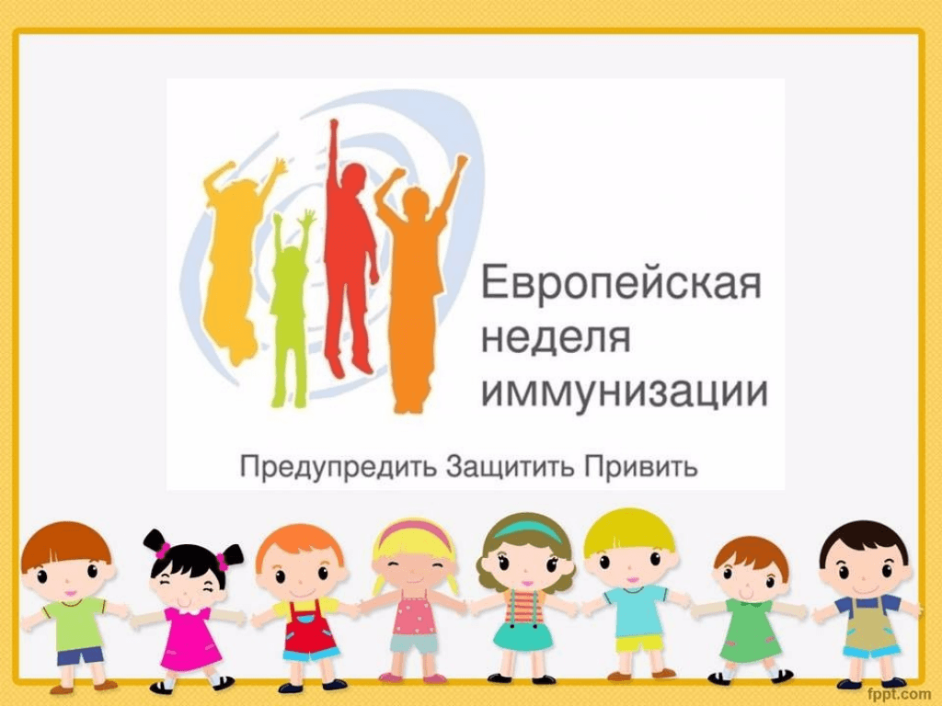
По сообщению Европейского регионального бюро Всемирной организации здравоохранения, в 2021 году Европейская неделя иммунизации состоится 26 апреля – 2 мая. Ее девиз – «Предупредить. Защитить. Привить».
Целью акции является профилактика различных заболеваний, повышение информированности населения в вопросах медицины и пропаганда иммунопрофилактики, основного метода индивидуальной или массовой защиты людей от инфекционных заболеваний путем создания или укрепления искусственного иммунитета при помощи различных вакцин.
Вакцинация - это инвестиция в здоровье и благополучие детей на всю жизнь. Благодаря вакцинам большинство детей и взрослых в нашей стране имеют иммунитет к кори, краснухе, эпидемическому паротиту, дифтерии, коклюшу, столбняку, полиомиелиту. Помимо этого, все больше людей прививаются от пневмококковых инфекций, вируса папилломы человека и вируса гепатита В, чтобы предотвратить тяжелые формы заболеваний, которые они могут вызвать. Иммунопрофилактика – единственный надежный способ, позволяющий предупреждать возникновение эпидемий или вспышек инфекционных заболеваний и полностью их контролировать. Она направлена на выработку искусственного активного иммунитета, обеспечивающего невосприимчивость к возбудителям инфекционных болезней. Иммунизация – это способ борьбы с инфекционными заболеваниями, которые можно предупредить с помощью вакцины. Эффективные программы иммунизации составляют важную часть общественного здравоохранения уже на протяжении десятилетий.
Для обеспечения эпидемиологического благополучия уровень охвата населения прививками должен составлять не менее 95%.
Правовые основы иммунопрофилактики обеспечивают Федеральный закон «О санитарно-эпидемиологическом благополучии населения» от 30.03.1999 г. № 52 и Федеральный закон «Об иммунопрофилактике инфекционных болезней» от 17.09.98 г. № 157.
Обязательными для граждан Российской Федерации являются профилактические прививки против вирусного гепатита В, дифтерии, коклюша, кори, краснухи, полиомиелита, столбняка, туберкулеза, эпидемического паротита, гриппа, гемофильной инфекции, пневмококковой инфекции, которые включены в Национальный календарь прививок (приказ МЗ РФ от 21.03.2014 г. №125н).

Кроме того, в календарь прививок включены профилактические прививки по эпидемическим показаниям, в т.ч. против новой коронавирусной инфекции. Эти прививки проводятся гражданам при угрозе возникновения инфекционных болезней. Все указанные прививки проводятся бесплатно в государственных и муниципальных организациях здравоохранения.
Охват прививками против новой коронавирусной инфекции 70% населения позволит создать коллективный иммунитет и победить пандемию COVID-19. Конечно, 150 миллионов россиян невозможно привить одновременно. Для успешной борьбы с вирусом приоритеты были расставлены таким образом, чтобы в первую очередь защитить тех, кто подвержен наибольшему риску заражения. Это работники медицинских и образовательных организаций, социального обслуживания и многофункциональных центров. По долгу своей службы они ежедневно контактируют с большим количеством людей. Кроме того, вакцинация необходима в первую очередь людям, для которых заражение коронавирусной инфекцией исключительно опасно - лица с хроническими заболеваниями, в том числе с заболеваниями бронхолегочной системы, сердечно-сосудистыми заболеваниями, сахарным диабетом и ожирением; лица старше 60 лет; лица, проживающие в организациях социального обслуживания.
Какие права имеет гражданин при осуществлении иммунопрофилактики?
- на получение от медицинских работников полной и объективной информации о необходимости профилактических прививок, последствиях отказа от них, возможных поствакцинальных осложнениях;
- бесплатные профилактические прививки, включенные в национальный календарь профилактических прививок и прививки по эпидемическим показаниям;
- бесплатный медицинский осмотр, а при необходимости и медицинское обследование перед профилактическими прививками в государственных и муниципальных организациях здравоохранения;
- на социальную поддержку при возникновении поствакцинальных осложнений;
- право отказаться от профилактических прививок в соответствии со статьей 5 данного закона.
К чему может привести отсутствие профилактических прививок в соответствии с законом?
- запрет для граждан на выезд в страны, пребывание в которых, в соответствии с международными медико-санитарными правилами либо международными договорами РФ, требует конкретных профилактических прививок;
- временный отказ в приеме граждан в образовательные и оздоровительные учреждения в случае возникновения массовых инфекционных заболеваний или при угрозе возникновения эпидемии;
- отказ в приеме граждан на работы или отстранение от работы, выполнение которых связано с высоким риском заболевания инфекционными болезнями.
Как действует вакцина?
После введения вакцины, как и после перенесения заболевания, формируется активный иммунитет: организм вырабатывает факторы иммунитета (антитела), помогающие ему справиться с инфекцией. Вырабатываемые антитела строго специфичны — они нейтрализуют только тот агент, который вызвал их образование.
Могут ли возникать реакции на прививки?
Реакции на прививки, конечно, могут возникать, но это обычные реакции, их часто путают с осложнениями. Обычные реакции на прививки могут быть общие и местные. Общие - подъем температуры, кратковременное нарушение самочувствия. Местные - в месте введения у части привитых может развиться гиперемия и уплотнение. В течение трех дней возникшие симптомы должны исчезнуть, а состояние нормализоваться.
Какие могут встречаться осложнения?
Осложнения на введение вакцинных препаратов могут быть аллергического характера (шок, крапивница, синдром сывороточной болезни); могут развиться побочные реакции со стороны ЦНС (афебрильные судороги, энцефалиты, невриты и т.д.). Указанные осложнения возникают очень редко. Появляющиеся в средствах массовой информации публикации об осложнениях на прививки беспочвенны. Используемые в здравоохранении вакцины высокоочищенные, не вызывают осложнений. Главное условие при иммунизации – правильный отбор на прививки с учетом имеющихся медицинских противопоказаний. Вакцины должны вводиться здоровому человеку. Нельзя ставить под сомнение значение вакцинопрофилактики. Люди старшего поколения еще помнят, как свирепствовала оспа, дифтерия, полиомиелит. Сотни тысяч людей погибали и оставались инвалидами после перенесенной инфекции. Только использование в практике здравоохранения вакцинных препаратов позволило успешно ликвидировать натуральную оспу, приступить к ликвидации полиомиелита и кори, снизить заболеваемость дифтерией, столбняком, коклюшем, краснухой, туберкулезом и предупреждать смертность от этих инфекций..

